**Предвыборная программа кандидата в депутаты**

**Добрушского районного Совета депутатов**

**по Белорусскому избирательному округу №20**

**Балмаковой Ларисы Владимировны**

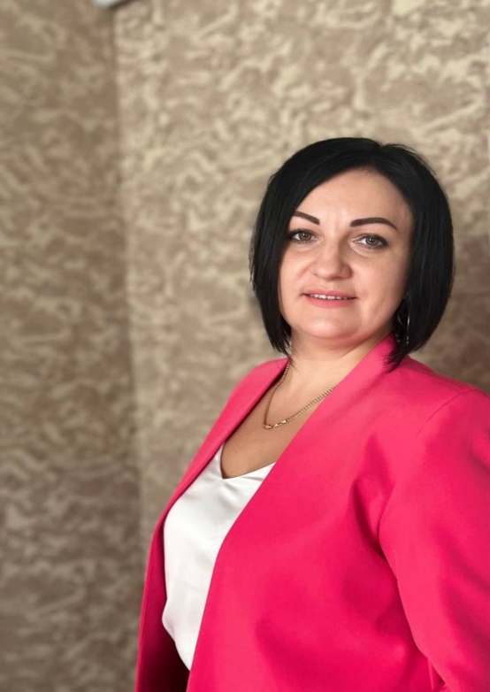Родилась 29 июля 1986 года в деревне Острогляды Брагинского района. Закончила Витебский филиал высшего колледжа связи в 2015 году. С 2009 года работала начальником почтовой связи отделения «Гордуны». С 2010 года оператор связи в отделения почтовой связи Тереховка. С 2013 года начальник отделения почтовой связи Тереховка Добрушский участок почтовой связи Гомельский районный узел почтовой связи «Белпочта».

Замужем, воспитывает двоих дочерей. Проживает в городском посёлке Тереховка Добрушского района, беспартийная.

**Уважаемые избиратели!**

Моя предвыборная программа строится на принципах уважения государственного строя, взаимопомощи, уважения и понимания потребностей и обязанностей жителей нашей страны. Ее основные принципы:

бережное отношение к природным ресурсам;

уважение к национальному наследию,

эффективная экономика!